Jak třídit?
Odpady bychom měli třídit přímo doma, pozdější roztřídění odpadu není často možné - smícháním se odpad znečistí nebo slepí. Např. zamaštěný papír už není možné zpracovat.

Dobrá rada:
pořiďte si do domácnosti další koše na ukládání papíru, skla a plastů. Pokud se vám koše do bytu nevejdou, můžete je nahradit papírovou krabicí, do které postavíte tři tašky. Do jedné tašky budete dávat papír, do druhé plasty a do třetí sklo. Do tašky dávejte raději pouze nerozbité sklenice a lahve, pokud se vám rozbije sklenička, odneste ji raději opatrně rovnou do kontejneru ve vaší ulici.

Nádoby na tříděný sběr odpadu

Sběr papíru
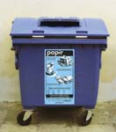

Do modrých nádob můžete odhodit:
noviny, časopisy, kancelářský papír, reklamní letáky, knihy, sešity, krabice, lepenka, kartón, papírové obaly (např. sáčky)

Prosím, nevhazujte:
mokrý, mastný nebo jinak znečištěný papír, uhlový a voskovaný papír, použité plenky a hygienické potřeby

Obaly z papíru bývají označeny:

Sběr plastů
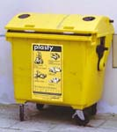

Do žlutých nádob můžete odhodit:
Pouze PET láhve od nápojů (prosím, nezapomeňte je sešlápnout!)

Prosím, nevhazujte:
novodurové trubky, obaly od nebezpečných látek (motorové oleje, chemikálie, barvy apod.)

Obaly z plastů bývají označeny:

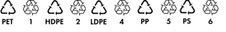

Sběr skla
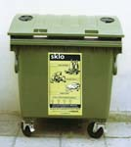

Do zelených nádob můžete odhodit:
láhve od nápojů, skleněné nádoby, skleněné střepy - tabulové sklo

Prosím, nevhazujte:
keramiku, porcelán, autosklo, drátěné sklo a zrcadla.

Obaly ze skla bývají označeny:

